|  |  |  |
| --- | --- | --- |
|  |  |  |
| **РОССИЙСКАЯ ФЕДЕРАЦИЯ**  **КРАСНОЯРСКИЙ КРАЙ**  **СОЛГОНСКИЙ СЕЛЬСКИЙ СОВЕТ ДЕПУТАТОВ**  **УЖУРСКОГО РАЙОНА**  **РЕШЕНИЕ** | | |
| 13.03.2012 | с. Солгон | № 19-49 |
| О гербе Солгонского сельсовета  Ужурского района Красноярского края | | |

В соответствии с федеральным законодательством   
и законодательством Красноярского края, регулирующим правоотношения в сфере геральдики, руководствуясь Уставом Солгонского сельсовета Ужурского района Красноярского края (далее – Солгонского сельсовета) Солгонский сельский Совет депутатов РЕШИЛ:

1. Установить герб Солгонского сельсовета в качестве официального символа Солгонского сельсовета.

2. Утвердить Положение о гербе Солгонского сельсовета Ужурского района Красноярского края согласно приложению.

3. Представить настоящее решение, Положение о гербе Солгонского сельсовета Ужурского района Красноярского края в Геральдический совет при Президенте Российской Федерации для внесения в Государственный геральдический регистр Российской Федерации.

4. Контроль исполнения настоящего решения оставляю за собой.

Глава Солгонского сельсовета А.М.Третьяков

ПРИЛОЖЕНИЕ

к решениюСовета депутатов

Солгонского сельсовета

от 13.03.2012 № 19-49

# ПОЛОЖЕНИЕ

## «О ГЕРБЕ СОЛГОНСКОГО СЕЛЬСОВЕТА

## УЖУРСКОГО РАЙОНА КРАСНОЯРСКОГО КРАЯ»

Настоящим положением устанавливается герб муниципального образования Солгонский сельсовет Ужурского района Красноярского края в качестве официального символа, его геральдическое описание, обоснование и порядок использования.

1. Общие положения

1.1. Герб муниципального образования Солгонский сельсовет Ужурского района Красноярского края (далее – Солгонского сельсовета) является официальным символом Солгонского сельсовета.

1.2. Герб Солгонского сельсовета отражает исторические, культурные, социально-экономические, национальные и иные местные традиции.

1.3. Положение о гербе Солгонского сельсовета хранится в установленном порядке на бумажных и электронных носителях и доступно для ознакомления всем заинтересованным лицам.

1.4. Герб Солгонского сельсовета подлежит государственной регистрации в порядке, установленном законодательством Российской Федерации и законодательством Красноярского края.

2. Геральдическое описание и обоснование символики герба

Солгонского сельсовета

2.1. Геральдическое описание герба Солгонского сельсовета гласит:

«В червленом поле с узкой двойной каймой, снаружи зеленой, внутри тонкой золотой, на показанном поверх каймы тройном зеленом холме - золотая идущая рысь с черными глазами и кисточками на ушах».

2.2. Герб Солгонского сельсовета может воспроизводиться в многоцветном и одноцветном равно допустимых вариантах. Герб Солгонского сельсовета в одноцветном варианте может воспроизводиться условной штриховкой для обозначения цветов (шафировкой).

2.3. Герб Солгонского сельсовета в соответствии с Методическими рекомендациями по разработке и использованию официальных символов муниципальных образований (Раздел 2, Глава VIII, п.п. 45-46), утвержденными Геральдическим советом при Президенте Российской Федерации 28.06.2006 года может воспроизводиться со статусной короной установленного образца.

2.4. Рисунки герба Солгонского сельсовета приводятся в приложениях 1-6 к настоящему Положению, являющихся неотъемлемыми частями настоящего Положения.

2.5. Обоснование символики герба Солгонского сельсовета.

Вдоль восточных границ Солгонского сельсовета расположен государственный заповедник «Солгонский кряж», послуживший темой герба сельсовета. Рысь – редкое животное, отличающееся умом, осторожностью, ловкостью, как на земле, так и на деревьях. Рысь на красном поле (в гербе Солгонского сельсовета) – символ животного мира занесенного в Красную книгу.

Трехгорье – аллегория Солгонского кряжа, горного хребта образующего узкую перемычку между Кузнецким Алатау и Восточным Саяном.

Зеленый цвет – символизирует земли Солгонского сельсовета. Зеленый цвет символизирует весну, здоровье, природу, молодость и надежду.

Золотая часть каймы – аллегория границы заповедника. Золото – символ богатства, стабильности, уважения и интеллекта, жизненной энергии.

Червлень (красный цвет) – символизирует территорию заповедника, символ красоты мест, окружающих поселок. Красный цвет также символ труда, мужества, жизнеутверждающей силы, праздника.

2.6. Авторская группа:

идея герба: Константин Моченов (Химки), Владимир Дюков (Красноярский край);

художник и компьютерный дизайн: Оксана Афанасьева (Москва);

обоснование символики: Вячеслав Мишин (Химки).

3. Порядок воспроизведения и размещения герба

**Солгонского сельсовета**

3.1. Воспроизведение герба Солгонского сельсовета, независимо от его размеров и техники исполнения, должно точно соответствовать геральдическому описанию, приведенному в пункте 2.1. настоящего Положения.

3.2. Порядок одновременного размещения Государственного герба Российской Федерации, герба Красноярского края, герба Солгонского сельсовета и иных гербов производится в соответствии с законодательством Российской Федерации и законодательством Красноярского края, регулирующим правоотношения в сфере геральдического обеспечения.

3.3. При одновременном размещении Государственного герба Российской Федерации (или герба Красноярского края) и герба Солгонского сельсовета герб Солгонского сельсовета располагается справа (расположение гербов 1–2)[1].

3.4. При одновременном размещении Государственного герба Российской Федерации (1), герба Красноярского края (2) и герба Солгонского сельсовета (3), Государственный герб Российской Федерации располагается в центре. Слева от Государственного герба Российской Федерации располагается герб Красноярского края, справа от Государственного герба Российской Федерации располагается герб Солгонского сельсовета (размещение гербов: 2-1-3).

3.5. При одновременном размещении четного числа гербов (например, 8-ми), Государственный герб Российской Федерации (1) располагается левее центра. Справа от Государственного герба Российской Федерации располагается герб Красноярского края (2), слева от Государственного герба Российской Федерации располагается герб Ужурского района (3). Справа от герба Красноярского края располагается герб Солгонского сельсовета (4). Гербы иных муниципальных образований, эмблемы, геральдические знаки общественных объединений, предприятий, учреждений или организаций располагаются далее поочередно слева и справа в порядке ранжирования (размещение гербов: 7-5-3-1-2-4-6-8).

3.6. При одновременном размещении нечетного числа гербов (например, 7-ми), Государственный герб Российской Федерации (1) располагается в центре. Слева от Государственного герба Российской Федерации располагается герб Красноярского края (2), справа от Государственного герба Российской Федерации располагается герб Ужурского района (3). Слева от герба Красноярского края располагается герб Солгонского сельсовета (4). Гербы иных муниципальных образований, эмблемы, геральдические знаки общественных объединений, предприятий, учреждений или организаций располагаются далее поочередно справа и слева в порядке ранжирования (расположение гербов: 6-4-2-1-3-5-7).

3.7. Расположение гербов, установленное в пунктах 3.3. – 3.6. указано «от зрителя».

3.8. При одновременном размещении Государственного герба Российской Федерации, герба Красноярского края, гербов иных субъектов Российской Федерации, герба Ужурского района, герба Солгонского сельсовета размер герба Солгонского сельсовета не должен превышать размеры других гербов.

3.9. При одновременном размещении Государственного герба Российской Федерации, герба Красноярского края, гербов иных субъектов Российской Федерации, герба Ужурского района, герба Солгонского сельсовета высота размещения герба Солгонского сельсовета не должна превышать высоту размещения других гербов.

3.10. При одновременном размещении Государственного герба Российской Федерации, герба Красноярского края, гербов иных субъектов Российской Федерации, герба Ужурского района, герба Солгонского сельсовета гербы должны быть выполнены в единой технике.

3.11. Порядок изготовления, хранения и уничтожения герба, а также бланков, печатей и иных носителей изображения герба Солгонского сельсовета устанавливается решением Совета депутатов Солгонского сельсовета.

4. Порядок использования герба **Солгонского сельсовета**

4.1. Герб Солгонского сельсовета в многоцветном варианте размещается:

1) на вывесках, фасадах зданий органов местного самоуправления; муниципальных предприятий и учреждений Солгонского сельсовета;

2) в залах заседаний органов местного самоуправления Солгонского сельсовета;

3) в кабинетах главы Солгонского сельсовета выборных должностных лиц местного самоуправления Солгонского сельсовета; должностного лица, исполняющего полномочия главы местной администрации (далее – главы администрации) Солгонского сельсовета.

4.2. Герб Солгонского сельсовета в многоцветном варианте может размещаться:

1) в кабинетах заместителей главы администрации Солгонского сельсовета, руководителей органов администрации Солгонского сельсовета; руководителей муниципальных предприятий, учреждений и организаций, находящихся в муниципальной собственности;

2) на официальных сайтах органов местного самоуправления Солгонского сельсовета в сети Интернет;

3) на пассажирском и ином видах транспорта, предназначенных для обслуживания населения Солгонского сельсовета;

4) в заставках местных телевизионных программ;

5) на форме спортивных команд и отдельных спортсменов, представляющих Солгонский сельсовет;

6) на стелах, указателях, знаках, обозначающих границу Солгонского сельсовета при въезде и выезде с территории Солгонского сельсовета.

4.3. Герб Солгонского сельсовета (в многоцветном или одноцветном вариантах) может воспроизводиться на бланках:

1) Главы Солгонского сельсовета;

2) Главы администрации Солгонского сельсовета;

3) администрации Солгонского сельсовета;

4) Совета депутатов Солгонского сельсовета;

5) депутатов Совета депутатов Солгонского сельсовета;

6) контрольного органа Солгонского сельсовета;

7) иных органов местного самоуправления Солгонского сельсовета, предусмотренных уставом Солгонского сельсовета:

8) должностных лиц органов местного самоуправления Солгонского сельсовета;

9) муниципальных правовых актов;

10) удостоверений лиц, осуществляющих службу на должностях в органах местного самоуправления, депутатов Совета депутатов Солгонского сельсовета; служащих (работников) предприятий, учреждений и организаций, находящихся в муниципальной собственности;

11) удостоверений к знакам различия, знакам отличия, установленных муниципальными правовыми актами;

4.4 Герб Солгонского сельсовета (в многоцветном или одноцветном вариантах) может воспроизводиться:

1) на знаках различия, знаках отличия, установленных муниципальными правовыми актами Совета депутатов Солгонского сельсовета;

2) на визитных карточках лиц, осуществляющих службу на должностях в органах местного самоуправления, депутатов Совета депутатов Солгонского сельсовета; служащих (работников) муниципальных предприятий, учреждений и организаций Солгонского сельсовета;

3) на официальных периодических печатных изданиях, учредителями которых являются органы местного самоуправления Солгонского сельсовета, предприятия, учреждения и организации, находящиеся в муниципальной собственности Солгонского сельсовета.

4) на конвертах, открытках, приглашениях, календарях, а также на представительской продукции (значки, вымпелы, буклеты и иная продукция) органов местного самоуправления и муниципальных органов Солгонского сельсовета;

4.5. Герб Солгонского сельсовета (в многоцветном или одноцветном варианте) может быть использован в качестве геральдической основы для разработки знаков различия, знаков отличия Солгонского сельсовета.

4.6. Многоцветное воспроизведение герба Солгонского сельсовета может использоваться при проведении:

1) протокольных мероприятий;

2) торжественных мероприятий, церемоний с участием должностных лиц органов государственной власти Красноярского края и государственных органов Красноярского края, главы Солгонского сельсовета, официальных представителей Солгонского сельсовета;

3) иных официальных мероприятий.

4.7. Изображение герба Солгонского сельсовета в одноцветном варианте помещается на гербовых печатях органов местного самоуправления; предприятий, учреждений и организаций, находящихся в муниципальной собственности Солгонского сельсовета.

4.8. Использование герба Солгонского сельсовета или его воспроизведение в случаях, не предусмотренных пунктами 4.1. – 4.7. настоящего Положения, является неофициальным использованием герба Солгонского сельсовета.

4.9. Использование герба Солгонского сельсовета или его воспроизведение в случаях, не предусмотренных пунктами 4.1. – 4.7. настоящего Положения, осуществляется по согласованию с администрацией Солгонского сельсовета, в порядке,установленномрешением Совета депутатов Солгонского сельсовета.

5. Контроль и ответственность за нарушение настоящего Положения

5.1. Контроль соблюдения установленных настоящим Положением норм возлагается на администрацию Солгонского сельсовета.

5.2. Ответственность за искажение герба или его изображения, установленного настоящим Положением, несет исполнитель допущенных искажений.

5.3. Нарушениями норм воспроизведения и использования герба Солгонского сельсовета являются:

1) использование герба Солгонского сельсовета в качестве геральдической основы гербов и флагов общественных объединений, муниципальных унитарных предприятий, муниципальных учреждений, организаций независимо от их организационно-правовой формы;

2) использование герба Солгонского сельсовета в качестве средства визуальной идентификации и рекламы товаров, работ и услуг, если реклама этих товаров, работ и услуг запрещена или ограничена в соответствии с законодательством Российской Федерации.

3) искажение рисунка герба Солгонского сельсовета, установленного в пункте 2.1. части 2 настоящего Положения;

4) использование герба Солгонского сельсовета или его воспроизведение с нарушением норм, установленных настоящим Положением;

5) воспроизведение герба Солгонского сельсовета с искажением или изменением композиции или цветов, выходящим за пределы геральдически допустимого;

6) надругательство над гербом Солгонского сельсовета или его воспроизведением, в том числе путем нанесения надписей, рисунков оскорбительного содержания, использования в оскорбляющем нравственность качестве;

7) умышленное повреждение герба Солгонского сельсовета.

5.4. Производство по делам об административных правонарушениях, предусмотренных пунктом 5.3, осуществляется в порядке, установленном Кодексом Российской Федерации об административных правонарушениях и Законами Красноярского края.

6. Заключительные положения

6.1. Внесение в композицию герба Солгонского сельсовета каких-либо изменений допустимо в соответствии с законодательством, регулирующим правоотношения в сфере геральдического обеспечения.

6.2. Права на использование герба Солгонского сельсовета, с момента установления его Советом депутатов Солгонского сельсовета в качестве официального символа Солгонского сельсовета, принадлежат органам местного самоуправления Солгонского сельсовета.

6.3. Герб Солгонского сельсовета, с момента установления его Советом депутатов Солгонского сельсовета в качестве официального символа Солгонского сельсовета, согласно части 4 Гражданского кодекса Российской Федерации, авторским правом не охраняется.

6.4. Настоящее Положение вступает в силу со дня его официального опубликования.

**Приложения:**

1. Многоцветный рисунок герба Солгонского сельсовета.
2. Одноцветный рисунок герба Солгонского сельсовета.
3. Одноцветный рисунок герба Солгонского сельсовета, выполненный с условной штриховкой для обозначения цвета.
4. Многоцветный рисунок герба Солгонского сельсовета с короной.
5. Одноцветный рисунок герба Солгонского сельсовета с короной.
6. Одноцветный рисунок герба Солгонского сельсовета с короной, выполненный с условной штриховкой для обозначения цвета.

Глава Солгонского сельсовета А.М.Третьяков

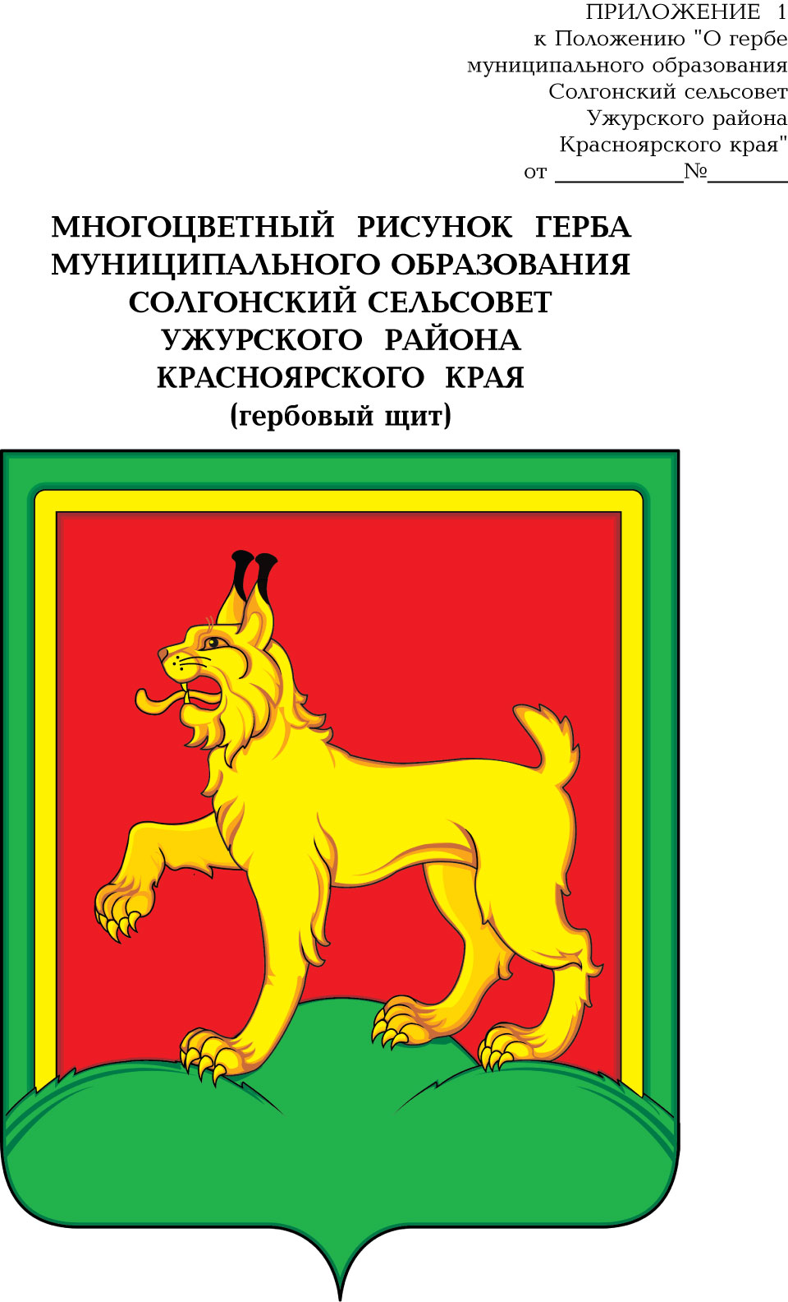

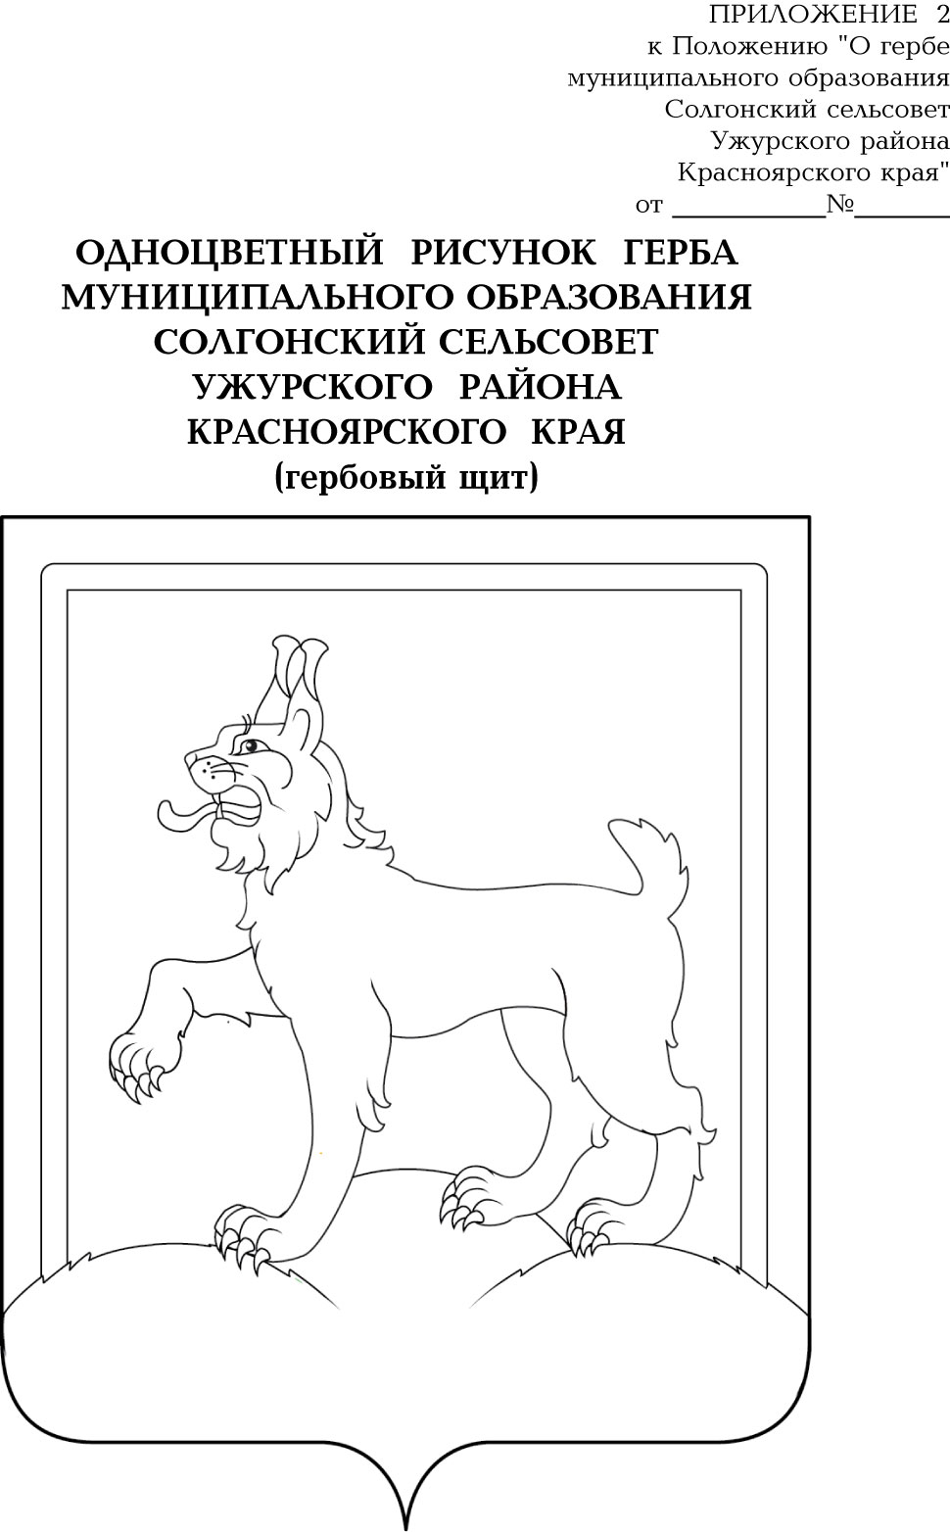

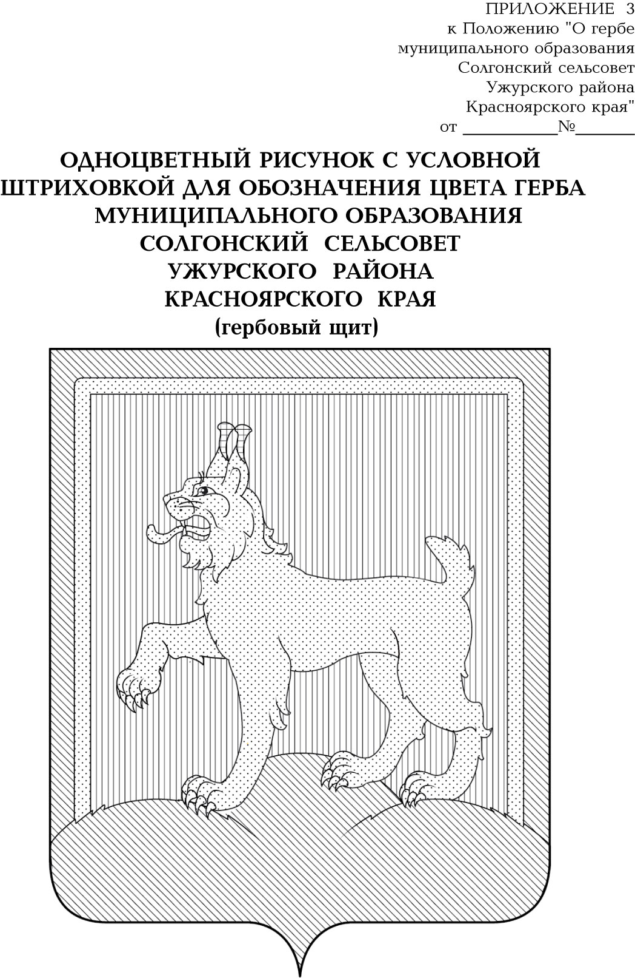

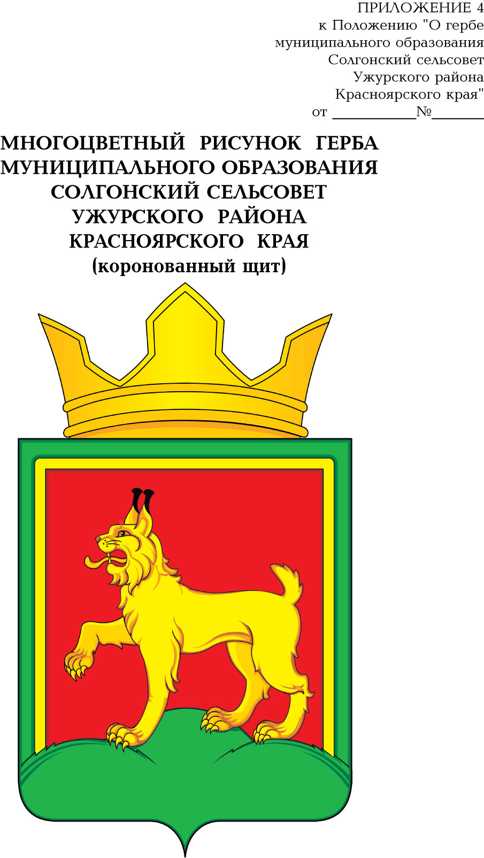

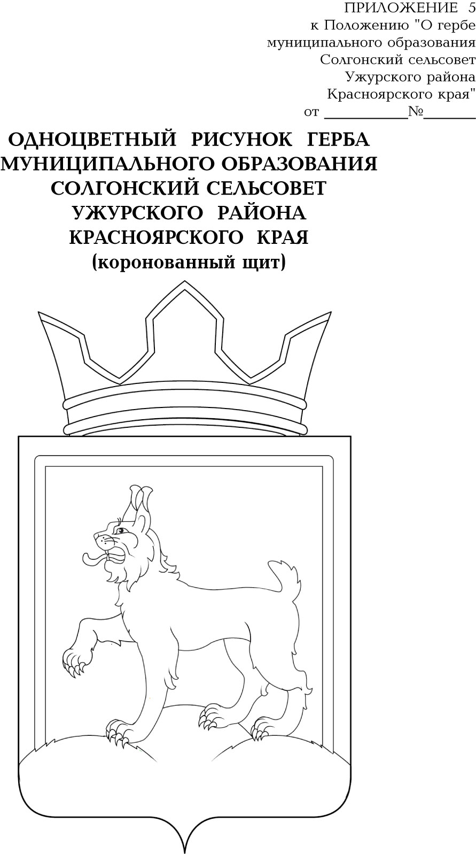

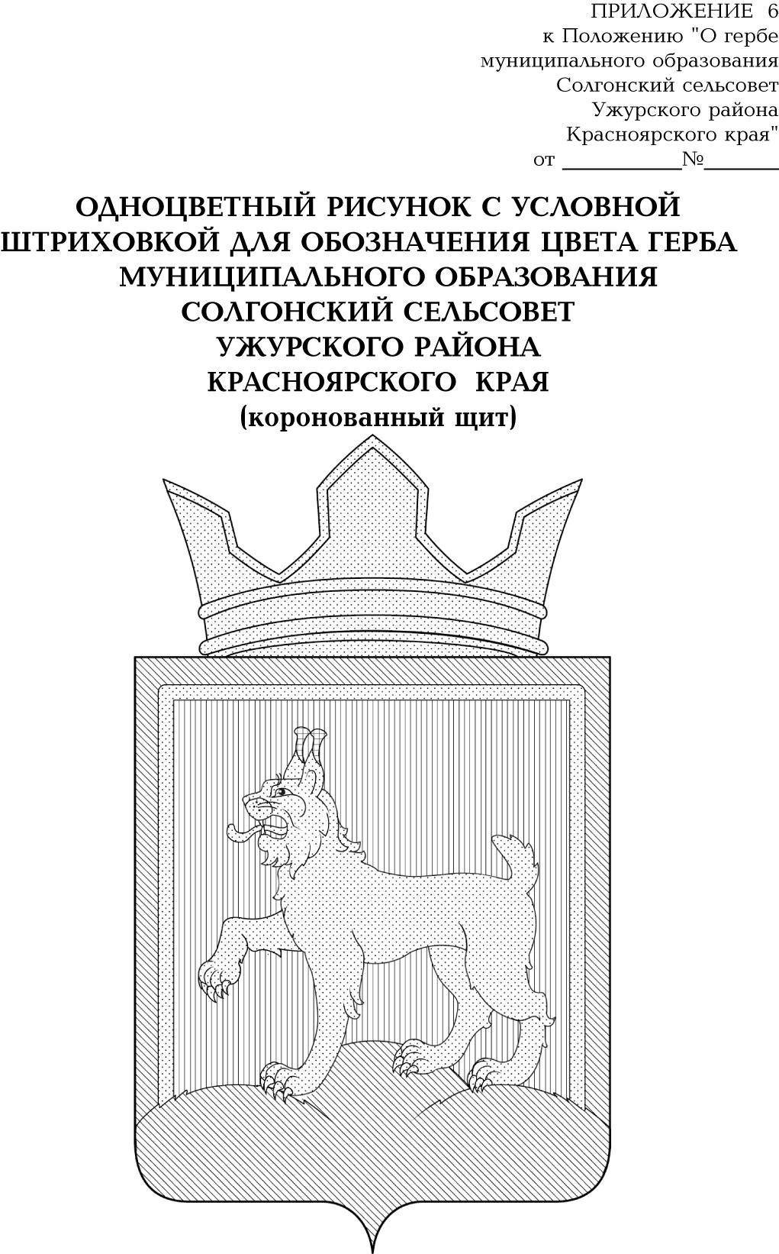

1. Размещение гербов: **1 –** герб РФ или субъекта РФ, **2 –** герб муниципального образования, где цифровые обозначения указывают на степень почетности места размещения герба при взгляде от зрителя.